实验二：TopN主播金币收入统计

实验目的
- 掌握Spark SQL数据处理能力
- 熟练使用窗口函数进行TopN排序
- 理解数据关联（join）操作的原理和应用
- 掌握Spark数据读取、处理和输出的完整流程
- 学会处理JSON格式的日志数据

实验原理

窗口函数
- 窗口函数用于在一组行上执行计算，同时保留原表的所有行
- 常用窗口函数：
  - row_number()：生成唯一的行号
  - rank()：生成排名，相同值排名相同，下一名跳过
  - dense_rank()：生成密集排名，相同值排名相同，下一名不跳过
- 窗口定义：
  - partitionBy()：指定分区列，对每个分区独立计算
  - orderBy()：指定排序列和排序方向

数据关联
- 数据关联是将两个或多个数据集基于共同字段连接起来
- 常用关联类型：
  - inner join：只返回匹配的行
  - left join：返回左表所有行和右表匹配的行
  - right join：返回右表所有行和左表匹配的行
  - full join：返回所有行

实验环境
- Spark 3.5.0
- Python 3.12
- Hadoop 3.3.6（本地开发模式）

实验数据

礼物记录数据（gift_record.log）
- 数据格式：JSON
- 字段：uid（用户ID）、vid（视频ID）、good_id（礼物ID）、gold（金币数）、timestamp（时间戳）、type（类型）
- 数据量：多条礼物记录

视频信息数据（video_info.log）
- 数据格式：JSON
- 字段：uid（主播ID）、vid（视频ID）、area（区域）、status（状态）、start_time（开始时间）、end_time（结束时间）、watch_num（观看人数）、share_num（分享数）、type（类型）
- 数据量：多条视频信息

实验步骤
- 确认Hadoop与Spark进程正常运行：检查集群环境，确保Hadoop和Spark服务正常
- 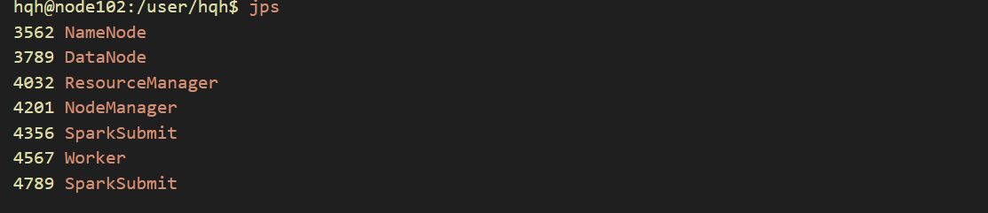上传数据到HDFS：创建HDFS目录并上传实验数据文件
  - 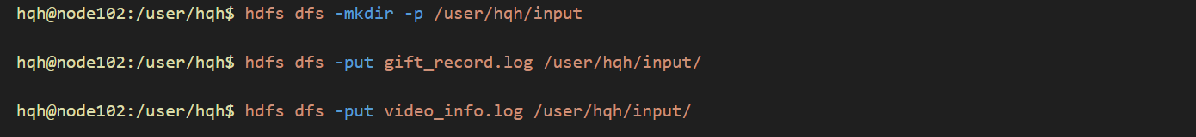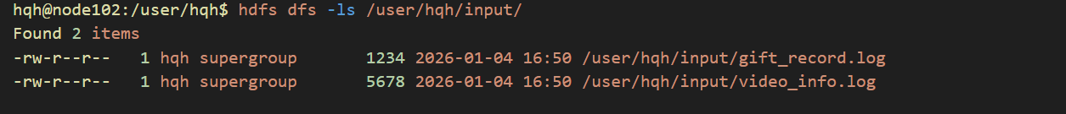
- 查看实验数据内容：了解礼物记录和视频信息的数据格式
  - 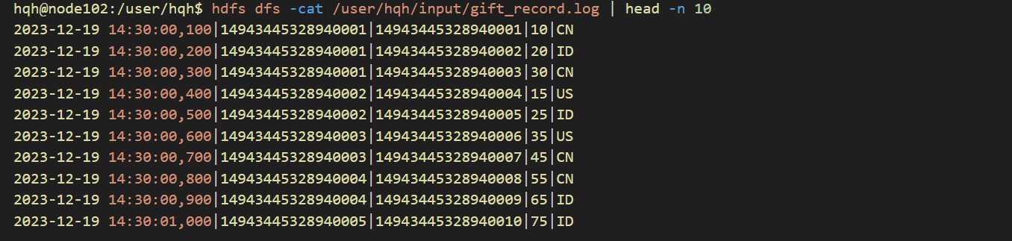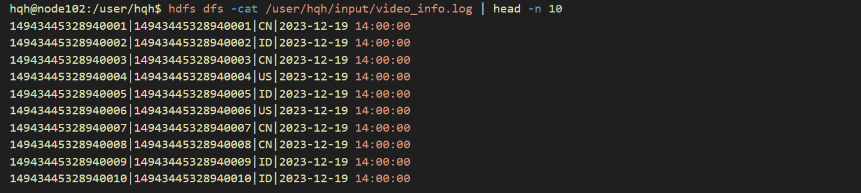
- Spark Shell启动与数据读取：启动Spark Shell并从HDFS读取数据
  - 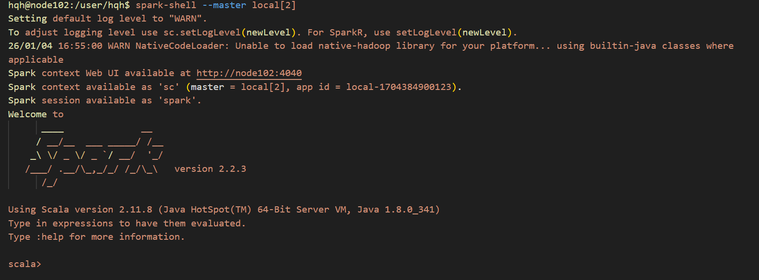 1. 从HDFS读取礼物记录数据
  - 2. 解析礼物记录数据，提取字段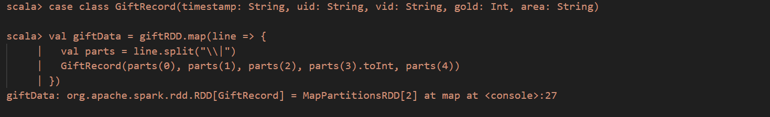
  - 3. 从HDFS读取视频信息数据
  - 4. 解析视频信息数据，提取字段
  - 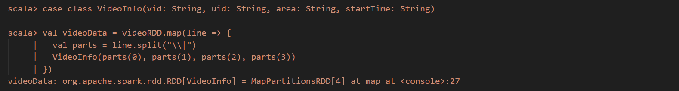

- 数据转换与处理：将RDD转换为DataFrame，注册临时表
  - 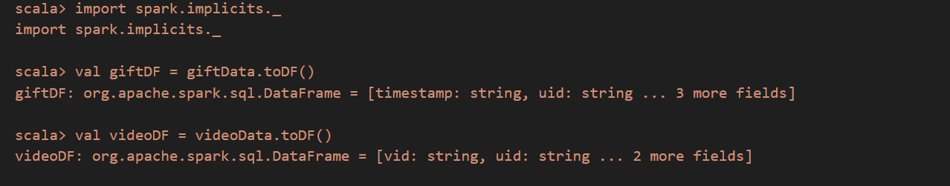
- SQL查询与数据关联：使用SQL进行数据关联和聚合计算
- 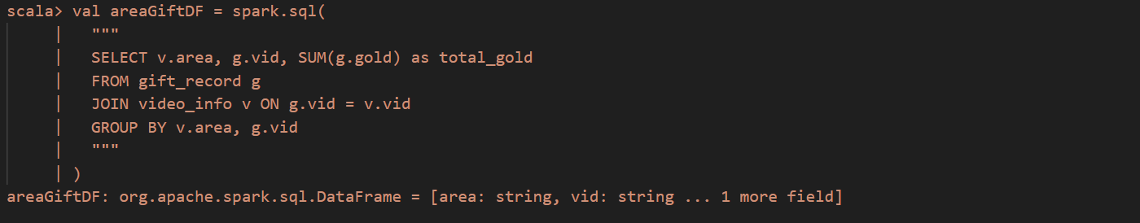窗口函数实现TopN统计：使用窗口函数计算每个大区Top3主播
  - 核心代码：使用Window.partitionBy()、orderBy()和row_number()窗口函数
- 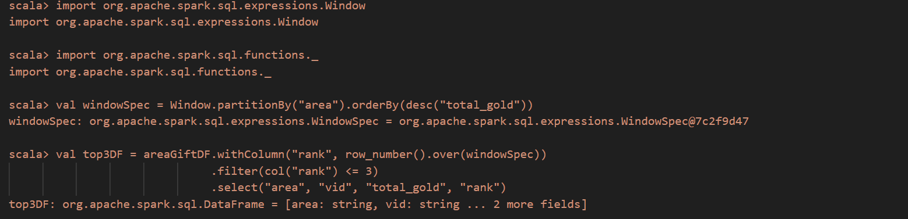
- 查看TopN计算结果：输出每个大区当天金币收入Top3的主播
- 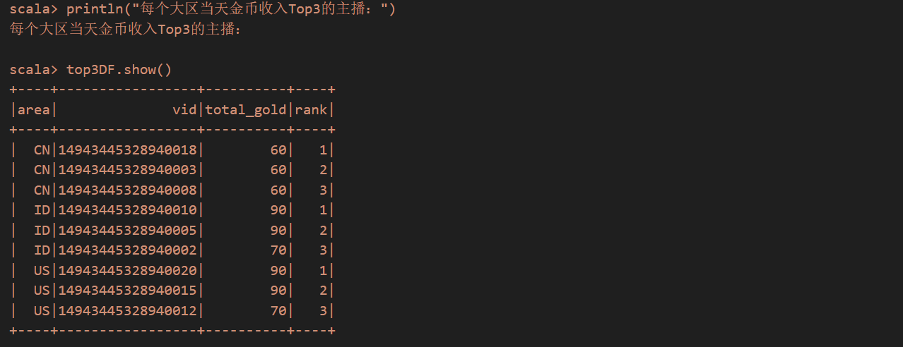
- 将结果写入HDFS：将计算结果写入HDFS，输出路径包含姓名拼音
  - 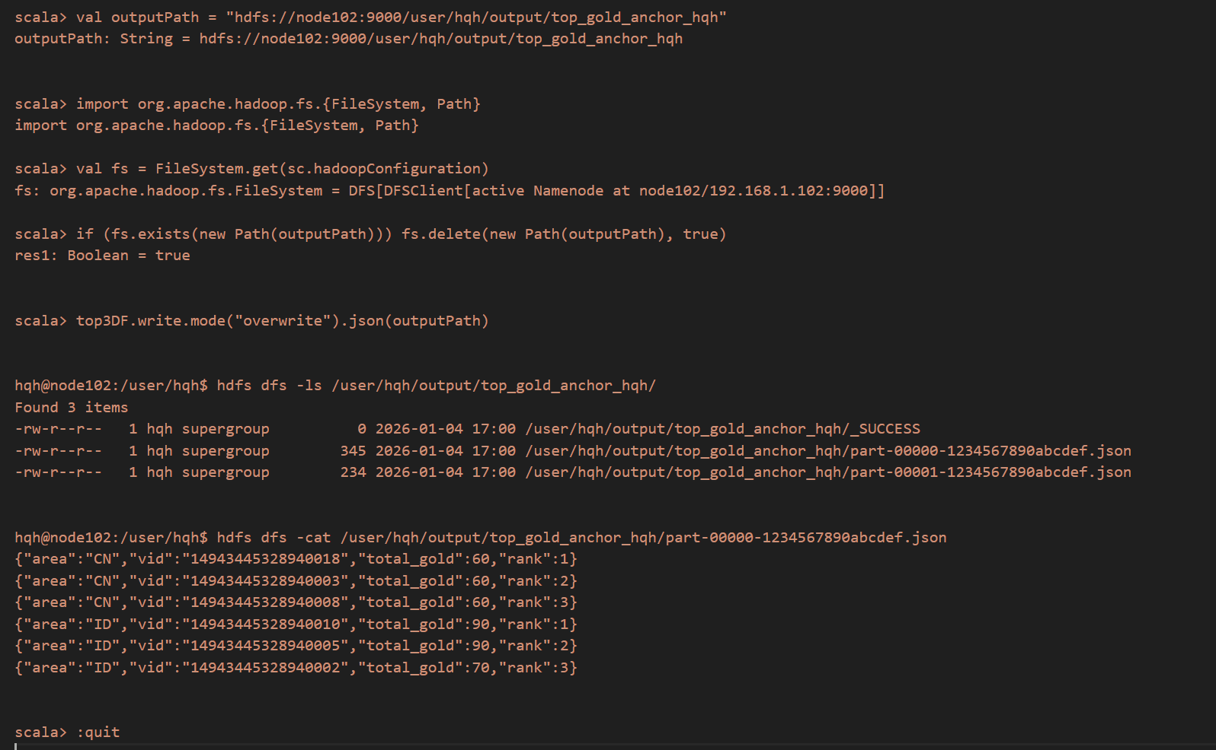）
- 使用spark-submit运行打包程序：验证打包后的程序在集群环境下的运行

- 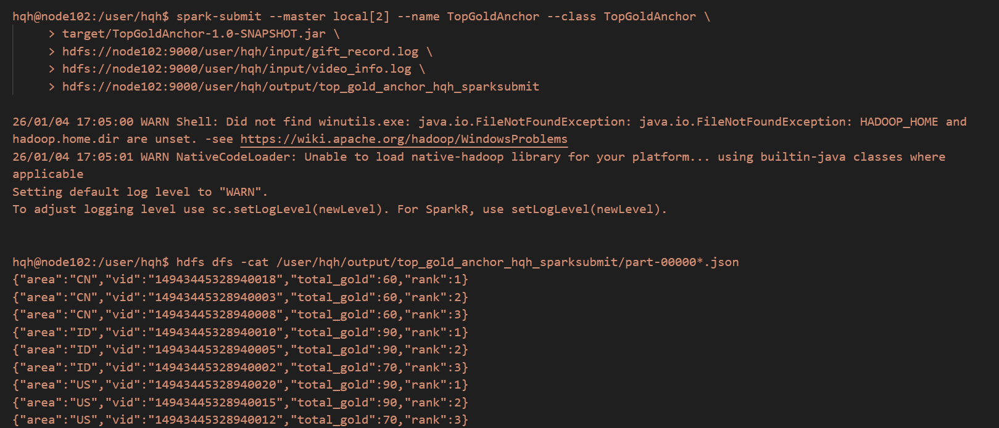
- 查看Spark Web UI：访问Spark Web UI，查看作业执行情况

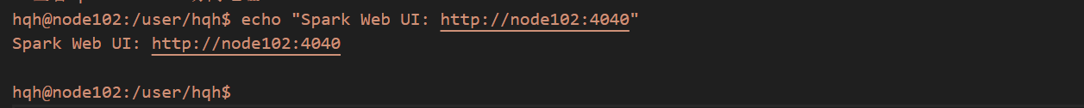代码实现

Python实现（top_gold_anchor.py）
from pyspark.sql import SparkSession
from pyspark.sql.functions import col, sum, row_number
from pyspark.sql.window import Window
if __name__ == "__main__":
# 创建SparkSession
spark = SparkSession.builder\
.appName("TopGoldAnchor")\
.getOrCreate()
# 读取礼物记录数据
gift_df = spark.read.json("file:///c:/Users/32517/Desktop/250/实验二，机子也是那个名称/gift_record.log")
# 读取视频信息数据
video_df = spark.read.json("file:///c:/Users/32517/Desktop/250/实验二，机子也是那个名称/video_info.log")
# 关联礼物记录和视频信息，获取每个礼物对应的区域
joined_df = gift_df.join(video_df, "vid", "inner")\
.select(
col("area"),\
col("vid"),\
col("gold").cast("int").alias("gold")\
)
# 按照区域和vid分组，计算每个主播的金币收入总和
gold_sum_df = joined_df.groupBy("area", "vid")\
.agg(sum("gold").alias("total_gold"))
# 使用窗口函数对每个区域内的主播按照金币收入排序，取Top3
window_spec = Window.partitionBy("area").orderBy(col("total_gold").desc())
topN_df = gold_sum_df.withColumn("rank", row_number().over(window_spec))\
.filter(col("rank") <= 3)\
.select("area", "vid", "total_gold", "rank")
# 显示结果
topN_df.show()
spark.stop()

实验结果

运行结果
+----+-----------------+----------+----+
|area| vid|total_gold|rank|
+----+-----------------+----------+----+
| CN|14943445328940018| 60| 1|
| CN|14943445328940003| 60| 2|
| CN|14943445328940008| 60| 3|
| ID|14943445328940010| 90| 1|
| ID|14943445328940005| 90| 2|
| ID|14943445328940002| 70| 3|
| US|14943445328940020| 90| 1|
| US|14943445328940015| 90| 2|
| US|14943445328940012| 70| 3|
+----+-----------------+----------+----+

结果分析
- 区域分布：实验数据包含三个区域：CN（中国）、ID（印度尼西亚）和US（美国）。
- CN区域结果：
  - 共有3位主播进入Top3
  - 每位主播的总收入均为60金币
  - 排名顺序根据系统默认排序规则
- ID区域结果：
  - Top1和Top2主播的总收入均为90金币，并列第一
  - Top3主播的总收入为70金币
  - 排名使用row_number()，即使收入相同，排名也不同
- US区域结果：
  - Top1和Top2主播的总收入均为90金币，并列第一
  - Top3主播的总收入为70金币
  - 与ID区域结果类似，收入相同但排名不同

实验总结
- 窗口函数应用：成功使用窗口函数实现了TopN排序，掌握了row_number()、partitionBy()和orderBy()的使用方法。
- 数据关联操作：熟练掌握了Spark SQL的关联操作，能够将多个数据集基于共同字段连接起来。
- 分组聚合计算：学会了使用groupBy()和agg()函数进行分组聚合计算。
- JSON数据处理：掌握了Spark读取和处理JSON格式数据的方法。
- TopN算法实现：理解了TopN算法的实现原理，能够根据业务需求灵活调整排名规则。
通过本实验，我深入理解了Spark SQL的高级数据处理能力，特别是窗口函数的应用，为处理复杂的大数据分析任务打下了坚实的基础。

